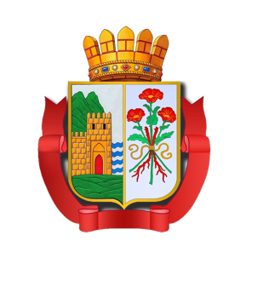

**РЕСПУБЛИКА ДАГЕСТАН**

**ГОРОДСКОЙ ОКРУГ «ГОРОД ДЕРБЕНТ»**

**Муниципальное бюджетное дошкольное образовательное учреждение**

**Центр развития ребенка детский сад №30 «Улыбка»**

**________________________________________________________________________________________________________________**

368600, г. Дербент, ул.Г.Саидова, 20 а **Email:** mbdou­_30derbent@e-dag.ru

« » _________ 20__ года **№_____**

**Заведующая МБДОУ №30 Галимова А.Н**

Численность воспитанников МБДОУ № 30 «Улыбка» составляет 445 детей.

Язык, на котором осуществляется образование, русский